Пресс-релиз 11 августа 2020 г.
Компания «Эссен Продакшн АГ» начала поставки соусной продукции и приправ в Канаду и Финляндию

В июле этого года компания «Эссен Продакшн АГ» совершила первые поставки своей продукции в Канаду и Финляндию. Отправлен большой ассортимента майонезов и майонезных соусов, кетчупов и соусов на томатной основе, приправ. В Финляндию были отгружены майонезные и деликатесные соусы. Таким образом компания решает свою стратегическую задачу ближайшей перспективы: присутствие на всех мировых рынках. Партнер «Эссен Продакшн АГ» в Канаде – крупный местный дистрибьютор, который осуществляет работу с ритейл форматом, суб-дистрибьюторами, оптовыми клиентами, а также поставляет продукты в розничные торговые точки.
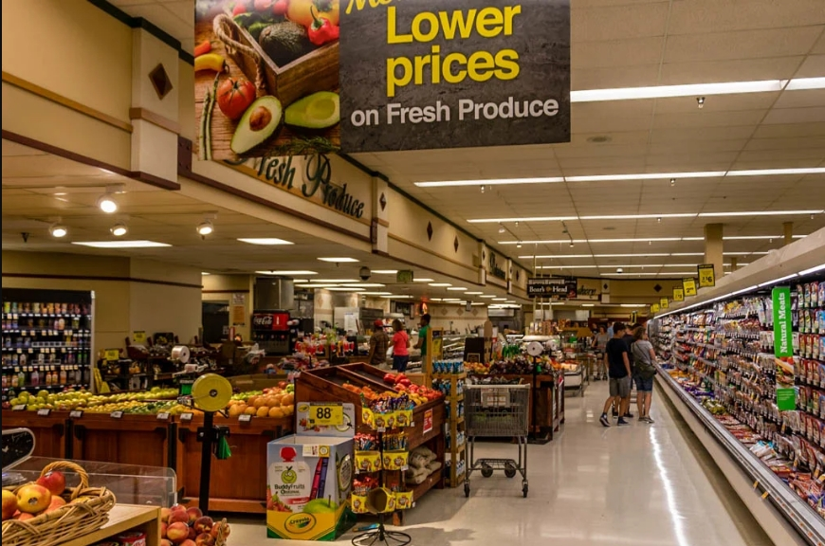

Рынок соусов и в Канаде и Финляндии заполнен производителями со всего мира, США, Китая, Европы и даже Украины. CANADIAN SYRUP INC, Unilever, Sanchon, Happy Chilli Company, а также Annie's, Coconut, Secret Eden Foods и местные производители ежегодно выпускают разнообразные новинки для удовлетворения покупательского спроса. Но, тем не менее, существует спрос и на российские кетчупы, майонезы и приправы.
Канаду можно назвать страной фастфуда, поэтому национальным блюдом здесь считается «путин» (poutine) — разновидность картофеля фри (произносится с ударением на второй слог). Его употребляют с рёбрышками и курицей. Традиционное канадское меню включает в себя сосиски, тосты, яйца, картофель фри и, конечно, гамбургеры. Все это приправляется различными кетчупами, соусами и приправами. Также в Канаде используются различные соусы и при приготовлении многих сложных блюд. Свиные ребрышки в соусе по-канадски, аппетайзер (закуска), "мясные шарики" и т.п. – здесь обязателен кетчуп. Мясо по-канадски, закуска из лосося по-канадски, салат рыбный по-канадски требуют майонез. Кетчуп и горчица - обязательные элементы на столе в любом ресторане, как в России соль и перец.
Характерная черта традиционной финской кухни – активное использование рыбы, мяса диких животных, лесных ягод и грибов. При этом лесные ягоды, особенно брусника и клюква (в виде мочёной ягоды, варенья или желе) активно используются в качестве соуса или гарнира для блюд из мяса и дичи. Финская кухня имеет общие черты с кухней скандинавских стран и с русской кулинарной традицией. Финны также, как и россияне, готовят салаты, которые непременно заправляют майонезом. Один из самых распространенных – салат из лососины, а горчица и кетчуп применяются в мясных блюдах. Поэтому спрос на майонезные и деликатесные соусы легко объясним.
Для выхода на новые рынки компания «Эссен Продакшн АГ» принимает активное участие в различных международных продуктовых выставках, знакомит потенциальных партнеров со своей продукцией и участвует в дегустационных конкурсах.
Наталья Зенина, руководитель отдела по внешнеэкономической деятельности:
Для изучения рынка Канады, конкурентной среды и вкусовых предпочтений, поиска партнеров, мы приняли участие в крупнейшей канадской выставке в 2018 году. В ходе выставки были проведены переговоры с несколькими партнерами. Выход на канадский рынок потребовал от нас дополнительных усилий и по работе с требованиями к упаковке, и по обеспечению транспортной логистики.
Так как у нас имеется опыт работы в экспорте, а в ассортименте присутствует широкая линейка соусов как на майонезной, так и на томатной основах, мы смогли предложить качественный продукт по требованиям Канады и Финляндии.
Проект выхода на канадский рынок занял два года. За это время в «Эссен Продакшн АГ» был определен дистрибьютор, подписан контракт, внесены изменения в упаковку. Также за это время были произведены и отправлены на апробацию дополнительные образцы продукции, проведено согласование маркировок с гос. органами стран-импортеров. Требования для поставки продукции в Канаду схожи с требованиями в США. Главное особенностью маркировки продукции является обязательное наличии двух языков – французского и английского.
После подписания долгосрочных контрактов с дистрибьюторами (дилерами) из Канады и Финляндии, «Эссен Продакшн АГ» ведет работу по расширению экспортной линейки, что логично повлечет за собой и увеличение объемов поставок.

Справка о компании «Эссен Продакшн АГ»:
Компания АО «Эссен Продакшн АГ» - одна из крупнейших производителей продуктов питания в России. Годовой оборот компании за 2019 год составил 23,26 млрд рублей. ТМ «Махеевъ» - бренд №1 в России в категории: майонез, кетчуп, джем, маринад, горчица.
Ежегодно компания производит более 243 тыс. тонн готовой продукции: 142 тыс. тонн майонеза, 42 тыс. тонн томатной продукции, 9 тыс. тонн приправ, 12 тыс. тонн повидла, джемов, 38 тыс. тонн кондитерской продукции.
В общей сложности, в продуктовый прайс компании входит 247 видов продукции соусов, кондитерских изделий и джемов. На сегодняшний день продукция «Махеевъ» реализуется по всей России, а также в 32 странах ближнего и дальнего зарубежья. Доля экспорта превышает 15% от общего объема продаж компании. Продукция компании представлена в ведущих федеральных и региональных торговых сетях, таких как X5 Retail, Магнит, Лента, МETRO. На долю торговых сетей приходится более 40 % от общего объема продаж.
Кондитерское производство «Эссен Продакшн АГ» представлено одной из самых мощных производственных площадок в России. Ежегодно она производит более 38,0 тысяч тонн продукции: батончиков, трубочек и конфет с желейными, помадными, трюфельными и комбинированными начинками, а также конфет на основе полых вафель.
Генеральный директор – Барышев Леонид Анатольевич.
Пресс-служба
+79272479993
denisova_kv@brightm.ru
Кристина Денисова

Для Инстаграм
Компания «Эссен Продакшн АГ» начала поставки в Канаду и Финляндию
В июле этого года компания «Эссен Продакшн АГ» совершила первые поставки своей продукции в Канаду и Финляндию. Отправлен большой ассортимента майонезов и майонезных соусов, кетчупов и соусов на томатной основе, приправ. В Финляндию были отгружены майонезные и деликатесные соусы. Таким образом компания решает свою стратегическую задачу ближайшей перспективы: присутствие на всех мировых рынках. Партнер «Эссен Продакшн АГ» в Канаде – крупный местный дистрибьютор, осуществляющий работу с ритейл форматом, суб-дистрибьюторами и оптовыми клиентами.
Канаду можно назвать страной фастфуда. Традиционное канадское меню включает в себя сосиски, тосты, яйца, картофель фри и, конечно, гамбургеры. Все это приправляется различными кетчупами, соусами и приправами.
Характерная черта традиционной финской кухни – активное использование рыбы, мяса диких животных, лесных ягод и грибов. Финны также, как и россияне, готовят салаты, которые непременно заправляют майонезом.
Наталья Зенина, руководитель отдела по ВЭД:
Для изучения рынка Канады, конкурентной среды и вкусовых предпочтений, поиска партнеров, мы приняли участие в крупнейшей канадской выставке в 2018 году. В ходе выставки были проведены переговоры с несколькими партнерами. Выход на канадский рынок потребовал от нас дополнительных усилий и по работе с требованиями к упаковке, и по обеспечению транспортной логистики.
Проект выхода на канадский рынок занял два года. За это время в «Эссен Продакшн АГ» был определен дистрибьютор, подписан контракт, внесены изменения в упаковку. Были произведены и отправлены на апробацию образцы продукции, проведено согласование маркировок с гос. органами стран-импортеров. Требования для поставки продукции в Канаду схожи с требованиями в США. Главная особенность маркировки продукции - обязательное наличие двух языков, французского и английского.
#essenproduction #пищеваяпромышленность #майонез #соусы #канада #финляндия #экспорт #фастфуд

